**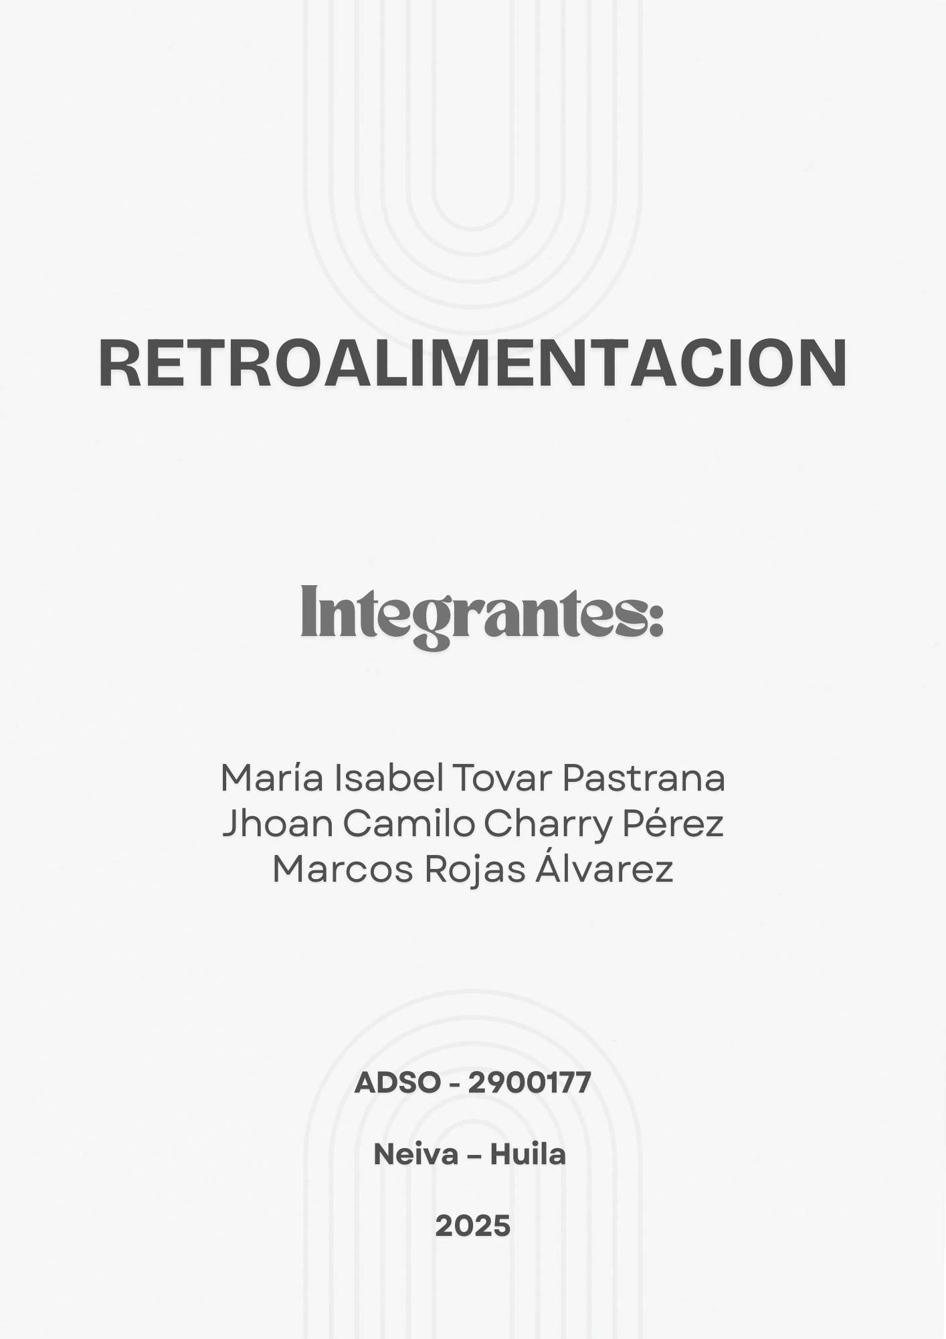  
  
  
  
  
  
  
  
  
  
  
  
  
  
  
  
  
  
  
  
  
  
  
  
  
  
  
  
  
  
  
  
  
  
  
  
  
  
  
  
  
  
  
  
Casos De uso**

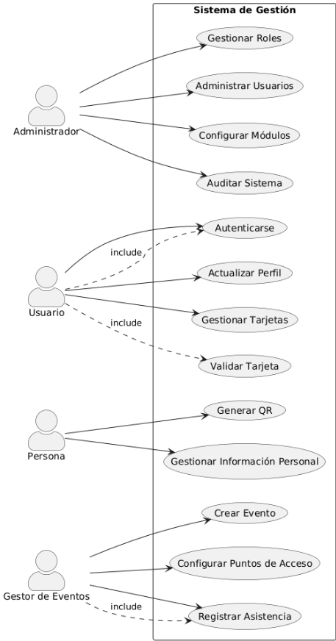

**1. Administrador**

* **Gestionar Roles**: Control de permisos y roles del sistema
* **Administrar Usuarios**: Crear, modificar, eliminar usuarios
* **Configurar Módulos**: Configuración de componentes del sistema
* **Auditar Sistema**: Supervisión y seguimiento de actividades

**2. Usuario**

* **Autenticarse**: Login al sistema
* **Actualizar Perfil**: Modificar datos personales
* **Gestionar Tarjetas**: Administrar tarjetas de acceso
* **Validar Tarjeta**: Verificar validez de tarjetas

**3. Persona**

* **Generar QR**: Crear códigos QR
* **Gestionar Información Personal**: Administrar datos propios

**4. Gestor de Eventos**

* **Crear Evento**: Generar nuevos eventos
* **Configurar Puntos de Acceso**: Definir ubicaciones de entrada
* **Registrar Asistencia**: Controlar acceso a eventos

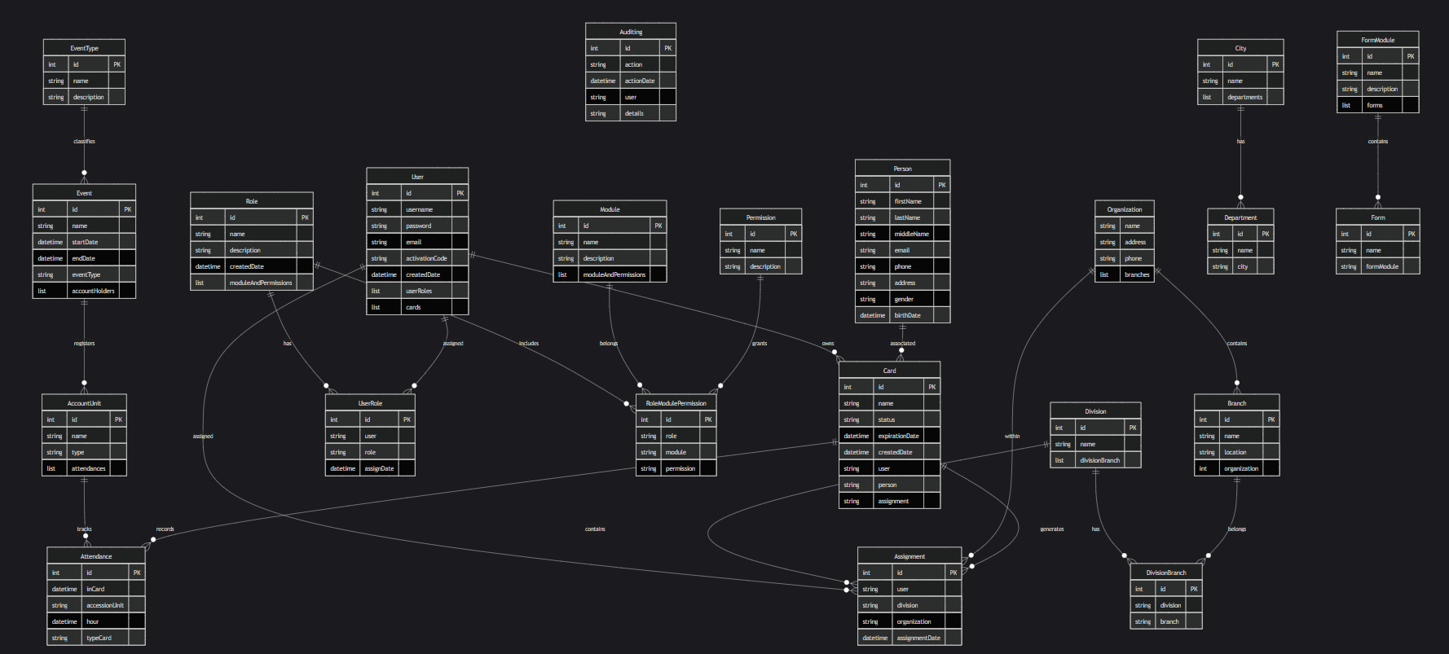**Diagrama de clases**

**Explicacion  
1. Gestión de Usuarios y Seguridad**

**User:** Entidad central que representa a los usuarios del sistema con credenciales de acceso

**Role:** Define roles organizacionales (ej: administrador, empleado, supervisor)

**Permission:** Permisos específicos (ej: crear, leer, actualizar, eliminar)

**Module:** Módulos funcionales del sistema (ej: usuarios, reportes, eventos)

**RoleModulePermission:** Tabla que conecta roles con permisos específicos en módulos determinados

**2. Estructura Organizacional**

**Organization**: La organización principal

**Branch:** Sucursales o sedes de la organización

**Division:** Divisiones dentro de la organización

**Department:** Departamentos

**City:** Ciudades donde opera la organización

**DivisionBranch:** Relaciona divisiones con sucursales específicas

**3. Gestión de Personas y Asignaciones**

**Person:** Datos personales (empleados, visitantes, etc.)

**Card:** Tarjetas de identificación(Carnet) que conectan usuarios con personas

**Assignment:** Asigna usuarios a divisiones y organizaciones específicas

**4. Sistema de Eventos y Asistencias**

**Event:** Eventos organizacionales (reuniones, capacitaciones, etc.)

**EventType:** Tipos de eventos para categorización

**AccountUnit:** Unidades de cuenta para el registro

**Attendance:** Registro de asistencias con timestamps

**5. Módulos de Soporte**

**Auditing:** Registro de todas las acciones del sistema para trazabilidad

**Form y FormModule:** Sistema de formularios personalizables

**Flujo de Funcionamiento**

**Autenticación:** Los usuarios se autentican y el sistema verifica sus roles y permisos

**Autorización**: Basándose en **RoleModulePermission,** se determina qué puede hacer cada usuario

**Gestión de Identidad:** Las tarjetas **(Card)** vinculan la identidad digital **(User)** con la física **(Person)**

**Control de Asistencia:** Se registran entradas/salidas a través del sistema de Carnet

**Auditoría:** Todas las acciones quedan registradas para control y seguimiento

**Diagrama De Flujo  
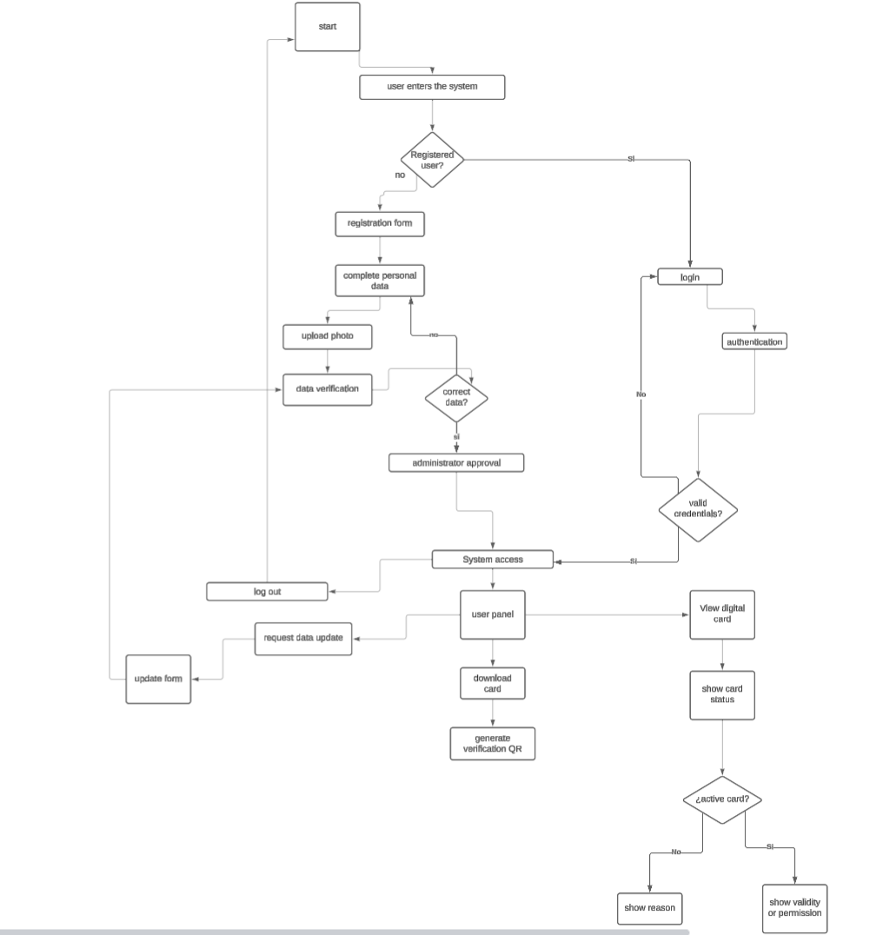**

## Vista del Usuario en el Sistema de Carnetización Digital

Este diagrama representa el flujo del proceso para los usuarios finales dentro de un sistema de carnetización digital. Incluye desde el registro inicial hasta la gestión del carnet digital, incluyendo visualización, descarga y solicitudes de actualización. Se establecen validaciones en cada etapa para asegurar la autenticidad de la información y la correcta utilización de los carnets.

### 1. Flujo del Proceso

#### **Inicio**

* El usuario **ingresa al sistema** a través de la interfaz principal.
* El sistema verifica si el usuario está registrado:
  + **Si no está registrado:** Se redirige al formulario de registro.
  + **Si ya está registrado:** Se solicita iniciar sesión.

#### **Proceso de Registro**

* El usuario completa el **formulario de registro** con sus datos personales.
* Se solicita **subir una fotografía** para el carnet.
* El sistema realiza una **verificación de datos**:
  + **Si los datos son incorrectos:** Se solicita corregirlos.
  + **Si los datos son correctos:** Pasan a aprobación administrativa.
* Una vez aprobado, el usuario obtiene **acceso al sistema**.

#### **Autenticación de Usuario Existente**

* El usuario ingresa sus **credenciales de acceso**.
* El sistema valida las credenciales:
  + **Si son inválidas:** Se solicita reintentar.
  + **Si son válidas:** Se concede acceso al sistema.

#### **Panel de Usuario**

* Una vez dentro del sistema, el usuario accede a su **panel personal**.
* Desde el panel puede realizar varias acciones:
  + **Ver su carnet digital** en tiempo real.
  + **Descargar su carnet** en formato digital.
  + **Solicitar actualización de datos** si es necesario.

#### **Gestión del Carnet Digital**

* Al visualizar el carnet, se muestra su **estado actual**:
  + **Si está activo:** Se muestran detalles de validez y permisos.
  + **Si está inactivo:** Se muestra el motivo de la desactivación.
* Al descargar el carnet, se **genera un código QR** o sistema de verificación.
* Para solicitar actualización, se completa un **formulario específico** que pasa por el proceso de verificación nuevamente.

#### **Cierre de Sesión**

* El usuario puede **cerrar sesión** en cualquier momento.
* Al hacerlo, vuelve a la pantalla de inicio del sistema.

### 2. Validaciones Clave

-Los datos personales deben ser verificados antes de crear un carnet.  
 -Las credenciales de acceso deben ser validadas en cada inicio de sesión.  
 -Las solicitudes de actualización deben ser revisadas antes de su aprobación.  
 -El estado del carnet debe verificarse antes de su uso o descarga.  
 -El código QR debe generarse siguiendo protocolos de seguridad.

### 3. Resultado Esperado

El usuario obtiene un carnet digital verificado que puede utilizar para identificarse dentro de la organización. Puede acceder a su carnet en cualquier momento, descargarlo cuando sea necesario y solicitar actualizaciones si sus datos cambian, manteniendo siempre un proceso de verificación que garantice la autenticidad de la información.

**Diagrama De Secuencia**

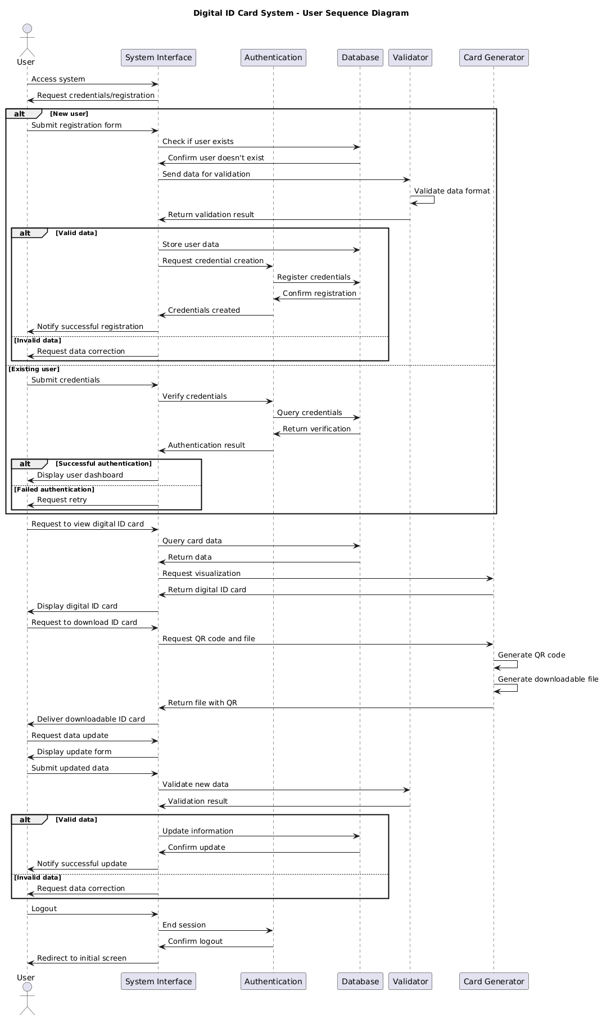

El diagrama de secuencia muestra cómo los usuarios interactúan con nuestro sistema de carnetización digital. Mapea todo el recorrido - desde cuando alguien ingresa por primera vez, pasando por el registro para nuevos usuarios, hasta cómo los usuarios existentes pueden ver, descargar o actualizar sus carnets.

El diagrama desglosa lo que sucede tras bastidores entre los diversos componentes del sistema. Cuando alguien se registra, muestra cómo sus datos son validados y almacenados en la base de datos. Para usuarios que regresan, rastrea cómo se verifican sus credenciales de inicio de sesión antes de que puedan acceder a su panel.

Una vez dentro, el diagrama ilustra el ida y vuelta entre la interfaz de usuario, la base de datos y el generador de carnets cuando alguien quiere ver su carnet o descargarlo con un código QR. También mapea lo que ocurre cuando alguien actualiza su información - cómo el sistema valida los nuevos datos y procesa la actualización o solicita correcciones.

Finalmente, muestra el sencillo proceso de cierre de sesión que devuelve a los usuarios a la pantalla inicial.